**CN_11_16_REC170 M101ap**

**Banco de actividades**

IMAGEN 1

106263554

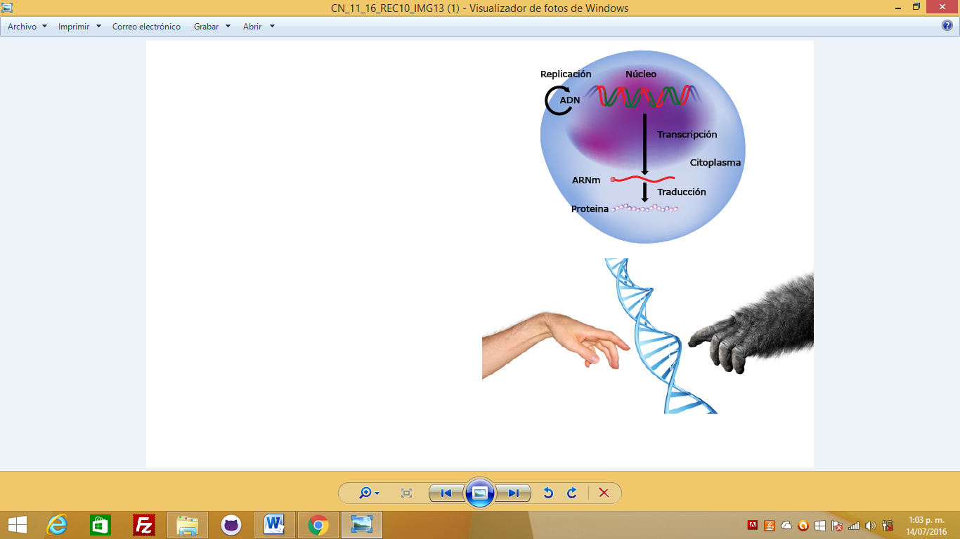

Emplear esta parte de la imagen 6 del recurso 10 de este mismo guión.

IMAGEN 2

188742425

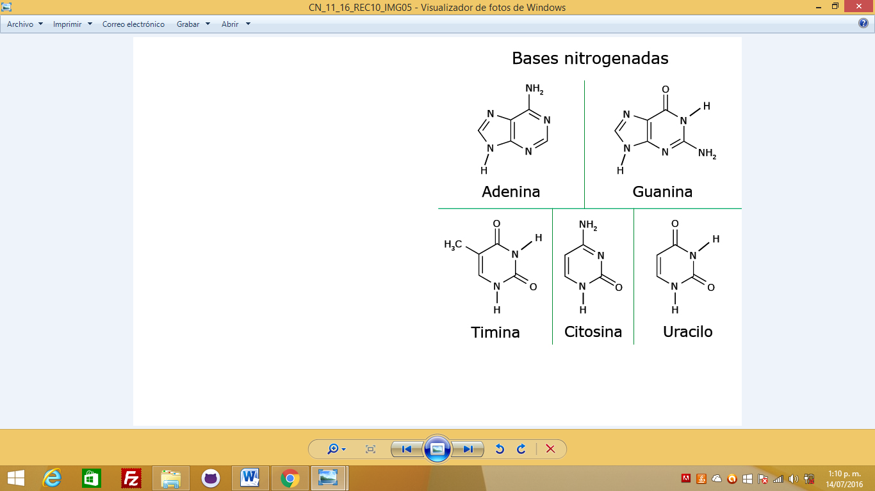

Empleada en el recurso 10 de este mismo guión.

IMAGEN 3

330315446

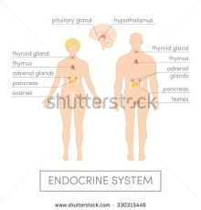

Eliminar el título, y los nombres y las líneas que señalan las estructuras.

Empleada en el cuaderno de estudio.

IMAGEN 4

301521770



IMAGEN 5

257424496

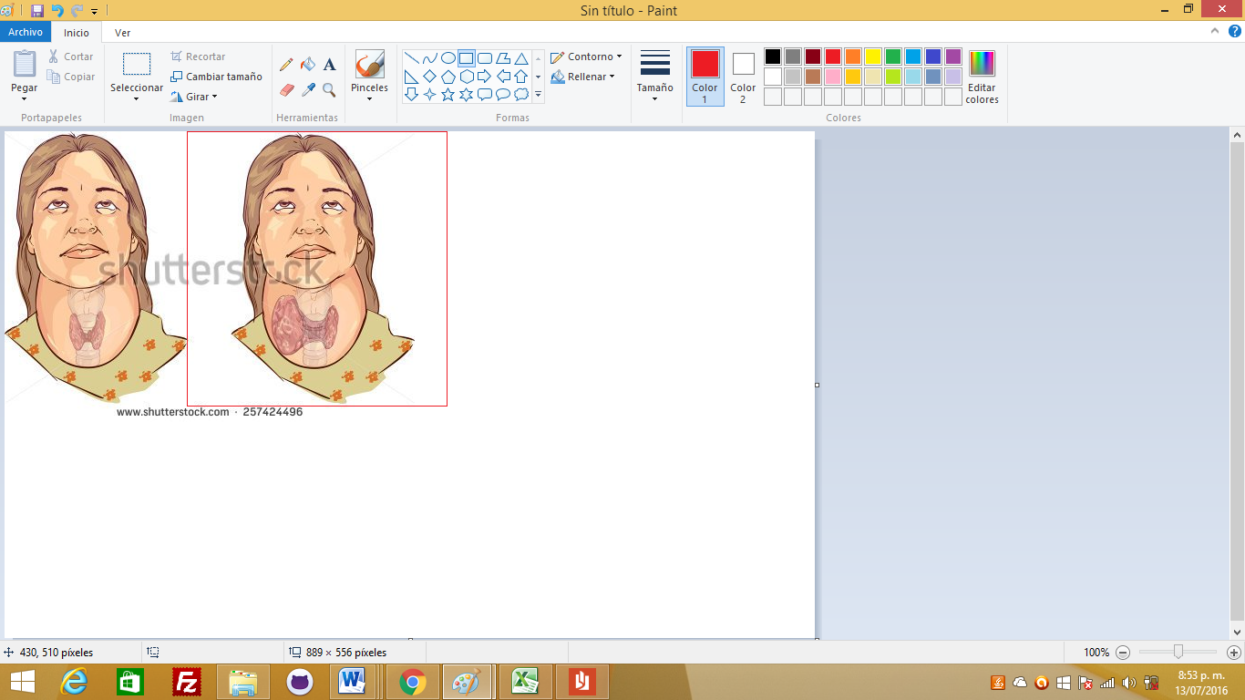

Emplear solo la imagen del recuadro.

IMAGEN 6

104198150



IMAGEN 7

212817835

